ПОЧИВКА НА МАЛДИВИТЕ
ГРУПА С ВОДАЧ
Дата на заминаване: 10.10 – 22.10.2021 г.
ОРГАНИЗИРАНА ГРУПА - 10 НОЩУВКИ ( 8 нощувки в хотел Kaani Palm Beach + 2 нощувки в Резорт)
С ВКЛЮЧЕН САМОЛЕТЕН БИЛЕТ И ЛЕТИЩНИ ТАКСИ
Жарко слънце, безкрайни плажове, тюркоазени води и спомени за цял живот

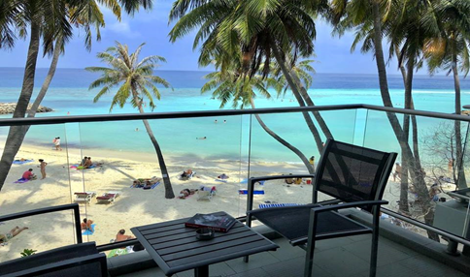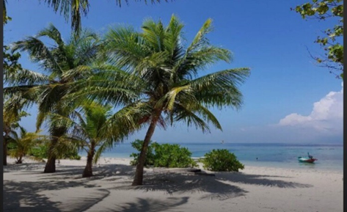
ПРОГРАМА:
Възможна е промяна в разписанието на полетите, както и самолетната компания!
10 нощувки (8 нощувки в хотел Kaani Palm Beach + 2 нощувки в Резорт)
1 Ден 10.10.2021:
Полет с Турските авиолинии: София – Истанбул – Мале.
Излитане от София в 21:30 часа. Кацане в Истанбул в 22:55 часа.

2 Ден 11.10.2021:
01:45 излитане от Истанбул.
Кацане в Мале в 11:55 часа.
Посрещане на летището в Мале от представител на Kaani Hotels.
Трансфер с моторна лодка до остров Маафуши.
Настаняване в хотел Kaani Palm Beach.
Вечеря

3 Ден 12.10.2021:
Закуска.
Свободен ден за плаж.
Вечеря.
Безплатно пътуване до плаващ бар, на който се предлага алкохол – Kaani Princess

4 Ден 13.10.2021:
Закуска.
Целодневна екскурзия – шнорхелинг на 3 рифа – плуване с костенурки, наблюдение на делфини и обяд на пясъчна ивица/Sand bank/-/екскурзията е включена в пакетната цена/+безплатни подводни снимки и видеа.
Вечеря.
Безплатно пътуване до плаващ бар,на който се предлага алкохол – Kaani Princess

5 Ден 14.10.2021:
Закуска.
Свободен ден за плаж.
В 17.00 ч. Нощен риболов. Улoвът се приготвя в ресторанта на хотела – срещу допълнително заплащане.
Вечеря.
Безплатно пътуване до плаващ бар, на който се предлага алкохол – Kaani Princess

6 Ден 15.10.2021:
Закуска.
Свободен ден за плаж или възможност за екскурзия Real Break – шнорхелинг с акули, шнорхелинг около корабокруширал кораб, посещение на малък местен остров, обяд на пясъчна ивица насред океана, шнорхелинг с делфини- екскурзията е включена в пакетната цена.
Вечеря.

7 Ден 16.10.2021:
Закуска.
Свободен ден за плаж или възможност за екскурзия South Male Explore, шнорхелинг Anantara Reef, шнорхелинг Biyadhoo Reef, обяд на местен остров Gulhi, шопинг на местен остров Guraidho, чай в Harbour Cafe /екскурзията не е включена в пакетната цена/.
Вечеря.

8 Ден 17.10.2021:
Закуска.
Свободен ден за плаж или възможност Whale Shark
Вечеря.

9 Ден 18.10.2021:
Закуска.
Свободен ден за плаж или възможност за посещение на резорт – срещу допълнително заплащане.
Вечеря

10 Ден 19.10.2021:
Закуска.
Освобождаване на стаите.
Tрансфер с моторна лодка до резорт. Свободен ден за плаж. Вечеря.
11 Ден 20.10.2021:
Закуска.
Свободен ден за плаж
Вечеря.

12 Ден 21.10.2021:
Закуска.
Освобождаване на стаите.
Tрансфер с моторна лодка до летището в Мале.
Полет с Турските авиолинии: Мале – Истанбул – София. В 22:40 излитане от Мале.
Kацане в Истанбул – 04:55 часа. – 22.10.2021

13 ден 22.10.2021:
Излитане от Истанбул в 07:50 часа.
Кацане в София в 09:05 часа

Kaani Palm Beach 4* или подобен / закуска и вечеря
http://www.kaanipalm.com/
Период на пътуване | Възрастен в двойна стая  8 нощувки в хотел Kaani Palm Beach + 2 нощувки в Резорт
10.10 – 22.10.2021 г. | 1 529 € / 2 990 лв.

Цената включва:
Самолетен билет с Турските авиолинии
8 нощувки в хотел Kaani Palm Beach - настаняване в Делукс стая с морски изглед и балкон
2 нощувки в Резорт
Посрещане на летището
Отиване и връщане трансфер с моторна лодка
Закуска и вечеря
Целодневна екскурзия - шнорхелинг, наблюдение на делфини и обяд на пясъчна ивица/Sand bank/
Екскурзия Real Break! Едно незабравимо изживяване! Екскурзията включва: шнорхелинг с акули, шнорхелинг около корабокруширал кораб, посещение на малък местен остров, обяд на пясъчна ивица насред океана, шнорхелинг с делфини, Безплатни снимки и видеа, кърпи, спасителни жилетки + шнорхел, маска, плавници.
Безплатно пътуване до плаващ бар, на който се предлага алкохол
Медицинска застраховка

Цената не включва:
Разходи от личен характер.
Евентуално доплащане на горивна такса ( начислява се при увеличение цената на горивата).
Допълнителни екскурзии.
Застраховка „Отмяна на пътуване” със ЗД „Евроинс”.

Начин на плащане:
1.Записването се извършва срещу внесено предплащане в размер на 50% от цената на организираното пътуване в лева;
2. Доплащането се извършва най-късно до 45 дни до датата на пътуване в размера до 100% на пълната цена на организираното пътуване в лева;

Необходими документи:
Международен паспорт с мин. валидност 6 месеца преди датата на пътуването!
За деца до 18 години, пътуващи с един или без родител е нужна нотариална заверка от единия или от двамата родители!
Пътуването е безвизово и без медицински изисквания за имунизации!

Стандартни такси за прекратяване:
Записаните туристи могат да прекратят договора при заплащане на следните такси за прекратяване:
1. От деня, следващ деня на подписване на договора до 65 календарни дни преди датата на отпътуване - такса в размер на 100 лв. на турист, (ако това не противоречи на анулационните условия на авиопревозвача при закупени самолетни билети и анулационните срокове за хотелско настаняване);
2. Прекратяване от 64 до 45 дни преди датата на отпътуване – таксата за прекратяване е в размер на 50% от цената на организираното пътуване в лева;
3. Прекратяване от 44 до 30 дни преди датата на отпътуване таксата за прекратяване е в размер на 80% от цената на организираното пътуване в лева;
4. Прекратяване под 30 дни до датата на отпътуване таксата за прекратяване е в размер на 100% от цената на организираното пътуване в лева.
Забeлежки:
- Минимален брой туристи за осъществяване на груповото пътуване с водач 10 човека. Срок за уведомление за несъбран минимум – 20 дни преди заминаване.
- Пътуването е подходящо за лица с ограничена подвижност.

Вид използван транспорт:
Самолет
Скоростна лодка

„Отмяна от пътуване“: ТО предоставя възможност за сключване на допълнителна застраховка “Отмяна на пътуване” на ЗД Евроинс АД, по чл. 80, ал. 1, т.14 от Закона за туризма, покриваща разходите за анулиране на пътуването, за съкращаване и прекъсване на пътуването, поради здравословни причини на пътуващия, негови близки, неотложно явяване на дело, съкращаване от работа и др. Повече информация в офиса на фирмата.

Туроператорът има сключена застраховка “Отговорност на Туроператора”
по смисъла на чл.97 от Закона за туризма, с полица №: 03700100003271 на „ЗАСТРАХОВАТЕЛНО ДРУЖЕСТВО ЕВРОИНС” АД

